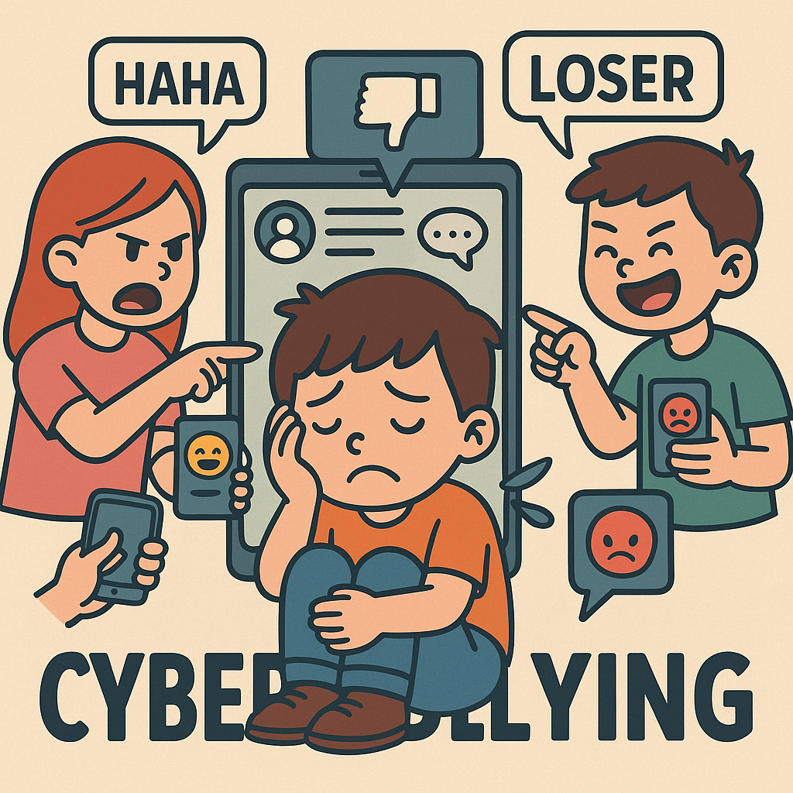

Bahaya Cyberbullying Pada Anak, Apa Dampak dan Pencegahannya

Cyberbullying adalah perbuatan seperti mengancam, mengejek, menghina, mencela, atau menyebarkan gosip dan berita bohong yang dilakukan melalui ucapan atau tulisan, yang terjadi di internet. Contohnya, ada orang yang mengejek, menghina, atau mengirim pesan jahat lewat chat, game online, atau media sosial. Ada juga yang membuat cerita bohong tentang seseorang atau menyebarkan foto tanpa izin. Hal-hal ini sangat tidak baik dan bisa membuat orang lain merasa sedih.
Dampak cyberbullying bisa sangat besar. Anak yang menjadi korban bisa merasa takut, marah, atau bingung. Ada yang jadi malas sekolah, sulit tidur, atau tidak mau bermain game lagi karena takut dibully. Bahkan, mereka bisa kehilangan rasa percaya diri dan merasa tidak punya teman.
Untuk mencegah cyberbullying, kita harus berhati-hati saat memakai internet. Jangan membalas pesan jahat, karena itu bisa membuat masalah semakin besar. Lebih baik langsung memberi tahu orang tua, guru, atau orang dewasa yang kita percaya. Kita juga tidak boleh memberikan informasi pribadi kepada orang yang tidak dikenal.
Kita harus selalu bersikap baik kepada teman, baik di dunia nyata maupun di dunia maya. Jika melihat ada teman dibully, kita harus membantu, menghibur, dan melaporkannya kepada guru. Dengan saling menjaga dan bersikap sopan, internet bisa menjadi tempat yang aman dan menyenangkan untuk semua anak.

